Schema per Via Crucis

Vogliamo essere tessitori di Speranza
Il telaio della croce

Immagini: Centro Aletti, Stazioni della Via Crucis, Chiesa dei Santi Primo e Feliciano, Vrhpolje 2013

Testi: Bibbia CEI 2008

Meditazioni di papa Francesco per la Via Crucis al Colosseo, venerdì santo 2025.
Canto iniziale

P. Nel nome del Padre e del Figlio e dello Spirito Santo. Amen

P. Segno di vittoria donata ai cristiani affinchè per essa siano fortificati
T. Salve, croce
P. Albero del paradiso i cui rami profumati donano a ciascuno la vita
T. Salve, croce

G. «Vogliamo essere tessitori di speranza». In un mondo a rischio di tristezza, orgoglioso delle sue conquiste ma disorientato nel presente e incerto sul futuro, a un mondo che tuttavia rimane assetato di verità ultime e affidabili, il Vangelo ci appare più che mai come il grande dono di Dio a sostegno della vita di tutti (+ Pierantonio Tremolada).

P. Preghiamo
O Santo Consolatore, Tu che hai donato la santità ai santi
e la sapienza ai semplici di cuore, e sei disceso sugli apostoli
dando loro la forza di renderti testimonianza:
accogli e santifica le preghiere che ora ti offriamo
e donaci di camminare senza timore e senza vergogna,
secondo i tuoi doni vivificanti; divenuti allora tua dimora,
noi porteremo la Croce del Figlio
e annunceremo la salvezza del Padre;
il mondo per mezzo tuo vivrà e glorificherà la santa Trinità,
ora e sempre. Amen

PRIMA STAZIONE
Gesù è condannato a morte

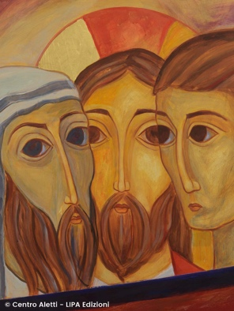

Ti adoriamo o Cristo e ti benediciamo
Perché con la tua santa Croce hai redento il mondo

Dal libro del profeta Isaia (Is 53,6-8)
Noi tutti eravamo sperduti come un gregge,
ognuno di noi seguiva la sua strada;
il Signore fece ricadere su di lui
l'iniquità di noi tutti.
Maltrattato, si lasciò umiliare
e non aprì la sua bocca;
era come agnello condotto al macello,
come pecora muta di fronte ai suoi tosatori,
e non aprì la sua bocca.
Con oppressione e ingiusta sentenza fu tolto di mezzo;
chi si affligge per la sua posterità?

Non andò così. Non ti rimise in libertà. Eppure, sarebbe potuta andare diversamente. È il drammatico gioco delle nostre libertà. Quello per cui, Signore, tanto ci hai stimati. Hai dato fiducia a Erode, a Pilato, ad amici e nemici. Sei irrevocabile nella fiducia con cui ti metti nelle nostre mani. Possiamo trarne meraviglie: liberando chi è ingiustamente accusato, approfondendo la complessità delle situazioni, contrastando i giudizi che uccidono. Persino Erode avrebbe potuto seguire la santa inquietudine che lo attraeva a te: non lo ha fatto, nemmeno quando si trovò finalmente in tua presenza. Pilato avrebbe potuto liberarti: già ti aveva assolto. Non lo ha fatto. La via della croce, Gesù, è una possibilità che già troppe volte abbiamo lasciato cadere. Lo confessiamo: prigionieri dei ruoli da cui non siamo voluti uscire, preoccupati dei fastidi di un cambio di direzione.

Preghiamo dicendo: Apri il mio cuore, Gesù

Quando costruiamo catene invece di legami.
Quando si innalziamo invece di abbassarci.
Quando strappiamo invece di rammendare.

Stabat Mater dolorósa
iuxta crucem lacrimósa,
dum pendébat Fílius.

SECONDA STAZIONE
Gesù cade la prima volta

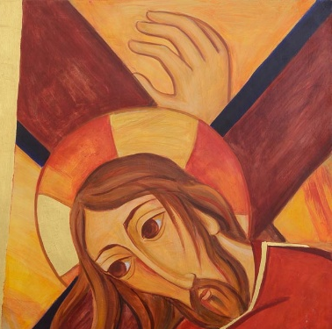

Ti adoriamo o Cristo e ti benediciamo
Perché con la tua santa Croce hai redento il mondo

Dal libro del profeta Isaia (Is 53,1-3)
Chi avrebbe creduto al nostro annuncio?
A chi sarebbe stato manifestato il braccio del Signore?
È cresciuto come un virgulto davanti a lui
e come una radice in terra arida.
Non ha apparenza né bellezza
per attirare i nostri sguardi,
non splendore per poterci piacere.
Disprezzato e reietto dagli uomini,
uomo dei dolori che ben conosce il patire,
come uno davanti al quale ci si copre la faccia
era disprezzato e non ne avevamo alcuna stima.

La via della croce è tracciata a fondo nella terra: i grandi se ne distaccano, vorrebbero toccare il cielo. Invece il cielo è qui, si è abbassato, lo si incontra persino cadendo, rimanendo a terra. Ci raccontano, i costruttori di Babele, che non si può sbagliare e chi cade è perduto. È il cantiere dell’inferno. L’economia di Dio invece non uccide, non scarta, non schiaccia. È umile, fedele alla terra. La tua via, Gesù, è la via delle Beatitudini. Non distrugge, ma coltiva, ripara, custodisce.

Preghiamo dicendo: Venga il tuo Regno

In chi vive “sotto la terra”.
In chi ha il cuore desolato.
In chi non nutre alcuna speranza.

Cuius ánimam geméntem,
contristátam et doléntem
pertransívit gládius.

TERZA STAZIONE
Gesù è aiutato dal Cireneo

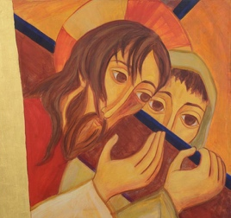

Ti adoriamo o Cristo e ti benediciamo
Perché con la tua santa Croce hai redento il mondo

Dal libro del profeta Isaia (Is 52,12-15)
Voi non dovrete uscire in fretta
né andarvene come uno che fugge,
perché davanti a voi cammina il Signore,
il Dio d'Israele chiude la vostra carovana.
Ecco, il mio servo avrà successo,
sarà onorato, esaltato e innalzato grandemente.
Come molti si stupirono di lui
- tanto era sfigurato per essere d'uomo il suo aspetto
e diversa la sua forma da quella dei figli dell'uomo -,
così si meraviglieranno di lui molte nazioni;
i re davanti a lui si chiuderanno la bocca,
poiché vedranno un fatto mai a essi raccontato
e comprenderanno ciò che mai avevano udito.

Non si offrì, lo fermarono. Simone tornava dal suo lavoro e gli misero addosso la croce di un condannato. Avrà avuto il fisico adatto, ma certo la sua direzione era un’altra, il suo programma era un altro. In Dio ci si può imbattere così. Chissà perché, Gesù, quel nome – Simone di Cirene – divenne presto indimenticabile fra i tuoi discepoli. Sulla via della croce loro non c’erano e noi nemmeno, Simone invece sì. Vale fino a oggi: mentre qualcuno offre tutto di sé, si può essere altrove, persino in fuga, oppure si può venire coinvolti. Noi crediamo, Gesù, di ricordare il nome di Simone perché quell’imprevisto lo cambiò per sempre. Non smise più di pensarti. Diventò parte del tuo corpo, testimone di prima mano della tua differenza da qualsiasi altro condannato. Simone di Cirene si trovò addosso la tua croce senza averla chiesta

Preghiamo dicendo: Ferma la nostra corsa, Signore

Nelle ansie e preoccupazioni della quotidianità.
Nelle distrazioni e disattenzioni che ci allontanano dagli altri.
Nelle scalate per il successo e il potere.

O quam tristis et afflícta
fuit illa benedícta
Mater Unigéniti!

QUARTA STAZIONE
Gesù cade la seconda volta

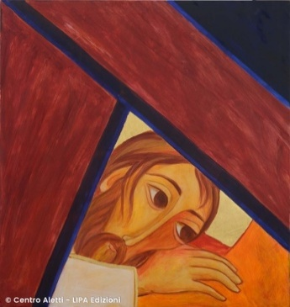

Ti adoriamo o Cristo e ti benediciamo
Perché con la tua santa Croce hai redento il mondo

Dal libro del profeta Isaia (Is 42,1-4)
Ecco il mio servo che io sostengo,
il mio eletto di cui mi compiaccio.
Ho posto il mio spirito su di lui;
egli porterà il diritto alle nazioni.
Non griderà né alzerà il tono,
non farà udire in piazza la sua voce,
non spezzerà una canna incrinata,
non spegnerà uno stoppino dalla fiamma smorta;
proclamerà il diritto con verità.
Non verrà meno e non si abbatterà,
finché non avrà stabilito il diritto sulla terra,
e le isole attendono il suo insegnamento.

Cadere e rialzarsi; cadere e ancora rialzarsi. Così ci hai insegnato a leggere, Gesù, l’avventura della vita umana. Umana perché aperta. Alle macchine noi non consentiamo di sbagliare: le pretendiamo perfette. Le persone invece tentennano, si distraggono, si perdono. Eppure, conoscono la gioia: quella dei nuovi inizi, quella delle rinascite. Gli umani non vengono alla luce meccanicamente, ma artigianalmente: siamo pezzi unici, intreccio di grazia e di responsabilità. Gesù, ti sei fatto uno di noi; non hai temuto di inciampare e di cadere. Chi ne prova imbarazzo, chi ostenta infallibilità, chi nasconde le proprie cadute e non perdona quelle altrui rinnega la via che tu hai scelto.

Preghiamo dicendo: Rialzaci, Dio, nostra salvezza

Quando inciampiamo nelle nostre miserie.
Quando siamo atterriti dalle nostre paure.
Quando siamo schiacciati delle nostre infermità.

Quae moerébat et dolébat,
Pia Mater dum videbat
nati poenas íncliti.

QUINTA STAZIONE
Gesù cade la terza volta

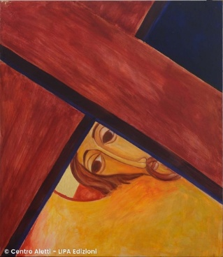

Ti adoriamo o Cristo e ti benediciamo
Perché con la tua santa Croce hai redento il mondo

Dal libro dal profeta Isaia (Is 49,1-3)
Ascoltatemi, o isole,
udite attentamente, nazioni lontane;
il Signore dal seno materno mi ha chiamato,
fino dal grembo di mia madre ha pronunciato il mio nome.
Ha reso la mia bocca come spada affilata,
mi ha nascosto all'ombra della sua mano,
mi ha reso freccia appuntita,
mi ha riposto nella sua faretra.
Mi ha detto: "Mio servo tu sei, Israele,
sul quale manifesterò la mia gloria".

Non solo una o due volte, Gesù: tu cadi ancora. Cadevi già da bambino, come ogni bambino. Così hai compreso e accolto la nostra umanità, che cade e cade ancora. Se il peccato ci allontana, il tuo esistere senza peccato ti avvicina a ogni peccatore, ti unisce indissolubilmente alle sue cadute. E questo muove a conversione. Scandalo per chi prende le distanze dagli altri e da sé stesso. Scandalo di chi vive diviso in due, tra ciò che dovrebbe essere e ciò che realmente è. Nella tua misericordia, Gesù, cade ogni ipocrisia.

Preghiamo dicendo: Noi siamo argilla nelle tue mani

Nella nostra autosufficienza, ricordaci:
Nella nostra paura di vivere da soli, ricordaci:
Nella nostra presunzione di avere tutto sotto controllo, ricordaci:

Quis est homo, qui non fleret,
Matrem Christi si vidéret
in tanto supplício?

SESTA STAZIONE
Gesù è inchiodato alla croce

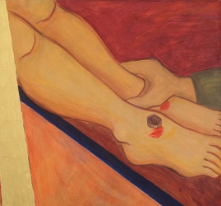

Ti adoriamo o Cristo e ti benediciamo
Perché con la tua santa Croce hai redento il mondo

Dal libro del profeta Isaia (Is 50,5-9)
Il Signore Dio mi ha aperto l'orecchio
e io non ho opposto resistenza,
non mi sono tirato indietro.
Ho presentato il mio dorso ai flagellatori,
le mie guance a coloro che mi strappavano la barba;
non ho sottratto la faccia
agli insulti e agli sputi.
Il Signore Dio mi assiste,
per questo non resto svergognato,
per questo rendo la mia faccia dura come pietra,
sapendo di non restare confuso.
È vicino chi mi rende giustizia:

chi oserà venire a contesa con me? Affrontiamoci.
Chi mi accusa? Si avvicini a me.
Ecco, il Signore Dio mi assiste:
chi mi dichiarerà colpevole?

Niente ci spaventa più dell’immobilità. E tu sei inchiodato, immobilizzato, bloccato. Lo sei, però, insieme ad altri: mai solo, determinato a rivelarti anche in croce come il Dio con noi. La rivelazione non si ferma, non si inchioda. Tu, Gesù, ci mostri che in ogni circostanza c’è una scelta da fare. È questa la vertigine della libertà. Nemmeno sulla croce sei neutralizzato: tu decidi per chi sei lì. Tu dai attenzione all’uno e all’altro dei crocifissi con te: lasci scivolare gli insulti di uno e accogli l’invocazione dell’altro. Tu dai attenzione a chi ti crocifigge e sai leggere il cuore di chi non sa ciò che fa. Tu dai attenzione al cielo: lo vorresti più chiaro, ma squarci la barriera del buio con la luce dell’intercessione. Inchiodato, infatti, intercedi.

Preghiamo dicendo: Insegnaci ad amare

Nei dolori che paralizzano il cuore.
Nelle malattie che paralizzano il corpo.
Nelle ingiustizie che paralizzano le relazioni.

Quis non posset contristári,
Christi Matrem contemplári
doléntem cum Filio?

SETTIMA STAZIONE
Gesù è deposto dalla croce

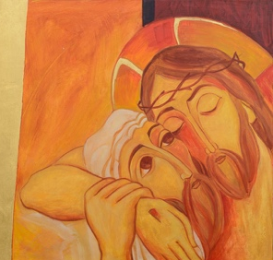

Ti adoriamo o Cristo e ti benediciamo
Perché con la tua santa Croce hai redento il mondo

Dal libro del profeta Isaia (Is 53,9-11)
Gli si diede sepoltura con gli empi,
con il ricco fu il suo tumulo,
sebbene non avesse commesso violenza
né vi fosse inganno nella sua bocca.
Ma al Signore è piaciuto prostrarlo con dolori.
Quando offrirà se stesso in sacrificio di riparazione,
vedrà una discendenza, vivrà a lungo,
si compirà per mezzo suo la volontà del Signore.
Dopo il suo intimo tormento vedrà la luce
e si sazierà della sua conoscenza;
il giusto mio servo giustificherà molti,
egli si addosserà le loro iniquità.

Il tuo corpo, finalmente, è fra le mani di un uomo buono e giusto. Tu sei avvolto nel sonno della morte, Gesù, ma a caricarsi di te è un cuore vivo, che ha scelto. Giuseppe non era di quelli che dicono e non fanno. “Non aveva aderito alla decisione e all’operato degli altri”, dice il Vangelo. Ed è una buona notizia: ti abbraccia, Gesù, uno che non ha abbracciato l’opinione comune. Si carica di te uno che si è caricato delle proprie responsabilità. Sei al tuo posto, Gesù, in grembo a Giuseppe d’Arimatea, che “aspettava il Regno di Dio”. Sei al tuo posto fra chi spera ancora, fra chi non si rassegna a pensare che l’ingiustizia è inevitabile.

Preghiamo dicendo: Venga la tua pace

Lì dove la guerra è il modo di essere.
Lì dove la violenza è la forma della vita.
Lì dove l’egoismo è il metro di misura.

Pro peccátis suae gentis
vidit Jesum in torméntis
et flagéllis sùbditum.

PREGHIERA DI SAN FRANCESCO

O alto e glorioso Dio,
illumina le tenebre del cuore mio.
Dammi una fede retta,
speranza certa,
carità perfetta
e umiltà profonda.
Dammi, Signore, senno e discernimento
per compiere la tua vera e santa volontà. Amen.

P. Preghiamo
Padre, fonte di vita e di amore, intreccia la nostra vita con il mistero della Passione e della croce del tuo Figlio perché animati dall’unico Spirito siamo tessitori di quella Speranza che raccoglie ogni uomo e tutto il creato dell’abbraccio della Trinità. Per Cristo nostro Signore. Amen.

Benedizione

